新 书 推 荐
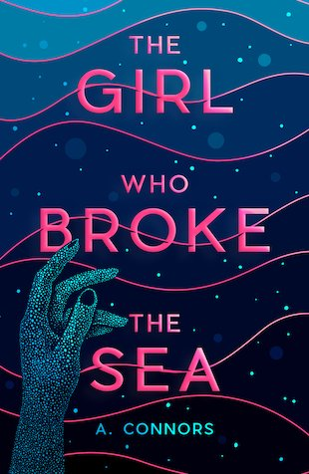
中文书名：《陷入海底的女孩》
英文书名：The Girl Who Broke the Sea
作 者：A. Connors
出 版 社：Scholastic UK
代理公司：Scholastic UK/ANA
页 数: 400页
出版时间：2023年2月
代理地区：中国大陆、台湾
审读资料：电子稿
类 型：YA/科幻

在黑暗的深海中，有东西在蠢蠢欲动......
有危险的东西 它在召唤着莉莉
它不是亚特兰蒂斯，也不是美人鱼，也不是冒着泡泡说话的海洋生物
而是一种有着巨大微生物智能的生物发光体（想想看，一种特别的深海藻类）
它刚刚意识到自己可以思考，而它也恰巧发现了莉莉
这是深海藻类Euglenoid首次认识自身以外的智能生物
莉莉成为了她智能表达的界面...
莉莉继续她的破坏行为，因为她认为这是让世界倾听她说话的唯一方法
而深海藻类euglenoid却一直在听她的，它不断倾听，也在不断学习...

集合科幻，悬疑，成长思考的一本青春文学作品
本书想要表达的主题：交互/沟通/界面
人与人之间的对话，人与计算机，人类与巨大的、未可知的深海智能之间的关系
我们内心的本我，和我们呈现给外界的自我，以及两者之间的差距...

内容简介：

因破坏行为被学校开除后，莉莉最终同意了践行新开始：和她的科学家妈妈一起去深港湾生活。深港湾是一个实验性的深海采矿平台和研究站，位于海洋底部，深达五公里，覆盖地球表面的50%。

没想到，刚一开始莉莉就后悔了她的决定: 因为幽闭恐惧症和孤立随之而来，这不是她心目中的家。事实证明，深港湾也有自己的问题。他们很快了解到，首席科学家已经失踪了--就在他即将有惊人发现的时候。

想象一下，莉莉试图在那里找到自己的位置，试图融入一个早已关系密切的工程师和科学家的孩子组成的新阶层。

具有讽刺意味的是，莉莉其实，她可能会很适应这里。

在黑暗的深海中，有东西在蠢蠢欲动......有危险的东西，它在召唤着莉莉。

它不是亚特兰蒂斯，也不是鱼人，也不是会说话的生物，而是一种具有巨大微生物智能的生物发光体（想想看某种深海藻类）。它刚刚意识到自己可以思考，而且它发现自己在黑色的、孤独的深海中独自一人。

莉莉，这个有破坏行为的女孩，成为深海藻类euglenoid对自身以外智能的第一次认识体验。莉莉成为了她智能表达的界面。而这，便是本书想要表达的真正内容：交互/沟通/界面。人与人之间的对话，人与计算机，人类与巨大的、未可知的深海智能之间的关系。我们内心的人，我们呈现给外界的人，以及两者之间的差距。

莉莉继续她的破坏行为，因为她认为这是让世界倾听她说话的唯一方法。

而深海藻类euglenoid却一直在听她的，它不断倾听，也在不断学习...

本书卖点：

一部平易近人的青少年科幻惊悚片，设定在一个读者从未去过的独特环境中。

一部灾难片、一部心理惊悚片、一部遭遇外星人的故事--这是一本对各种读者都有巨大吸引力的书。

这部深海惊悚片的STEM/环境优势使其与众不同，肯定会吸引青少年和成年读者。

作者简介：

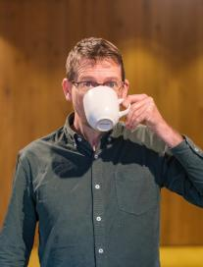
A.康纳斯（A.Connors）拥有物理学博士学位和创意写作硕士学位。《陷入海底的女孩》是A.康纳斯的处女作。他也是2020年Undiscovered Voices获奖者之一。他在一家大型科技公司工作，与妻子和两个儿子住在伦敦郊外，他喜欢和他们一起做科学项目。

谢谢您的阅读！
请将回馈信息发至：薛肖雁 Echo@nurnberg.com.cn
安德鲁﹒纳伯格联合国际有限公司北京代表处
北京市海淀区中关村大街甲59号中国人民大学文化大厦1705室
邮编：100872
电话：010-82449185
传真：010-82504200
Email: Echo@nurnberg.com.cn
网址：www.nurnberg.com.cn（获取最新书讯）
微博：http://weibo.com/nurnberg
豆瓣小站：http://site.douban.com/110577/
抖音号：安德鲁读书
微信订阅号：安德鲁书讯

